AVALIAÇÃO FORMATIVA DE OUTUBRO – 2º Ano

LINGUA PORTUGUESA

Nome ________________________________ Class. _____________
Data _________________________________ A Profª ___________

O castanheiro

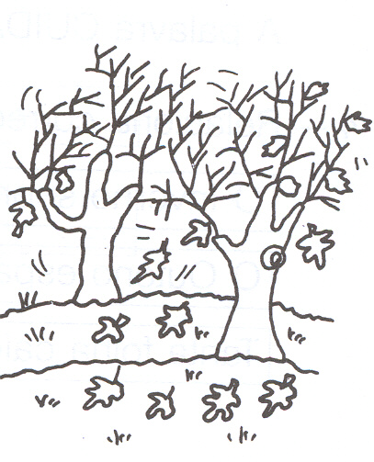
Era uma vez um castanheiro que tinha castanhas muito bonitas e boas. O castanheiro morava num jardim lindo junto da escola da Joaninha. Quando veio o Outono as folhas do castanheiro ficaram amarelas, vermelhas e castanhas. Que bonito ! A Joaninha todos os dias ficava a olhar para ele toda contente...

1. De que árvore fala o texto? ________________________________
________________________________________________________
2. Como eram as suas castanhas? _____________________________
________________________________________________________
3. Onde morava o castanheiro? ______________________________
_______________________________________________________
4. Como ficaram as folhas do castanheiro quando chegou o Outono? ________________________________________________________
________________________________________________________
5. Como se chamava a menina que tanto gostava de olhar para o castanheiro durante o Outono? _______________________________
________________________________________________________

6. Escreve frases com as palavras:
castanheiro _______________________________________________
Outono __________________________________________________
Folhas __________________________________________________
Joaninha ________________________________________________

7. Separa as sílabas das palavras:
Outono ___________________ escola _________________
Castanhas _________________ amarelas _______________

8. Completa com nh, lh ou ch :

coe.....o gali......a .....apéu .....ocolate
mi.....o Joani.....a pi....eiro fo.....a

****
Escreve um pequeno texto sobre o Outono , ou se quiseres sobre as castanhas:
________________________________________________________________________________________________________________________________________________________________________________________________________________________________________________________________________________________________________________________________________________________________________________________________________________________________________________________________________________

AVALIAÇÃO FORMATIVA DE OUTUBRO – 2º Ano

MATEMÁTICA

Nome ________________________________ Class. _____________
Data _________________________________ A Profª ___________
1. Completa as sequências:
15 – 20 – 25 - ..... - ...... - ....... - ....... - ........ - ........ – 60 - ...... - ......
10 - ....... - ....... – 40 - ....... - ....... - 70 - ....... - .......
2. Completa :
37 90 60

20 + 10 + ...... 40 + 30 + ....... 25 + 25 + .......
3. Escreve por extenso:
63 ____________________________________________________
78 ____________________________________________________
99 ____________________________________________________
4. Completa com os numerais ordinais:
........ décimo 8º ____________ ...... terceiro
1º _________ ...... quinto 2º _________

5. Coloca os sinais<, > ou =
30 .....35 90 ....87 72 ..... 17 55 ...... 85
57 .... 60 80 ....50 49 ...... 49 26 ..... 30

6. Faz a leitura dos números:
45 = Quarenta e cinco unidades = 4 dezenas + 5 unidades
19 = ____________________________________________________
62 = ____________________________________________________
90 = ____________________________________________________
7. Coloca por ordem crescente os seguintes números: 75, 15, 82, 37, 90, 29, 8, 10

Problemas:

- Um castanheiro tinha 87 folhas. Já caíram 15. Quantas folhas há ainda no castanheiro?
Dados Indico Opero

R ______________________________________________________________
- Os meninos da escola , apanharam num dia 34 folhas para fazerem um trabalho e no dia seguinte apanharam 5 dezenas. Quantas folhas apanharam nos dois dias?
Dados Indico Opero

R _____________________________________________________________
- Do castanheiro da escola caíram 9 dezenas e meia de castanhas, mas os meninos já apanharam 43. Quantas castanhas ainda estão por apanhar?
Dados Indico Opero

R_________________________________________________________

AVALIAÇÃO FORMATIVA DE OUTUBRO – 2º Ano

ESTUDO DO MEIO

Nome ________________________________ Class. _____________
Data _________________________________ A Profª ___________

1. Localiza os sentidos:

2. Relaciona correctamente:

- Tacto - olhos
- Olfacto - boca
- Audição - nariz
- Gosto - mãos
- Visão - língua

3. Qual é o sentido que te permite distinguir os cheiros das flores? ____________
__________________________________________________________________
4. Escreve nomes de alimentos doces. ___________________________________
__________________________________________________________________
5. Escreve o nome do alimento que gostes mais de comer ___________________
_________________________________________________________________
5. Qual é o órgão que nos permite ter o sentido da visão ? __________________
________________________________________________________________

6. Desenha junto de cada frase, o órgão dos sentidos correspondente:
Como cheiram bem as flores! | Que bom é o chocolate!
Que música tão agradável! | Que cores bonitas tem o arco-íris!

O teu vestido é macio, é de seda!

7. O nosso corpo sofre modificações. Escreve V ( verdadeiro) ou F (falso) nas seguintes afirmações:
- O nosso corpo vai crescendo ao longo do tempo _______
- Um bebé tem o mesmo tamanho que uma pessoa adulta ______
- O nosso peso também aumenta com a idade ______
- A dentição também modifica com o tempo ______
- Os bebés nascem com dentes ______
- Os primeiros dentes que nascem às crianças chamam-se dentes de leite ____
- Os dentes de leite duram toda a vida _______
- Os dentes de leite caem por volta dos 3 anos de idade. _____
- Ouvir muito barulho faz mal à audição _____
- Ver televisão muito perto faz mal aos olhos _____

